**Методическая разработка**

**творческой мастерской по теме:**

**«Наша Родина - Россия»**

**Автор: учитель начальных классов**

**СОШ №1 г. Чебоксары**

**Воротилкина Наталия Васильевна**

**Чебоксары – 2022**

**Содержание:**

1. Пояснительная записка……………………………………………………2
2. Основная часть. Сценарий мероприятия…………………………….......4
3. Заключение………………………………………………………………..10
4. Список литературы……………………………………………………….11
5. Приложения……………………………………………………………….11

**«К патриотизму нельзя только призывать,**

**его нужно заботливо воспитывать -**

**воспитывать любовь к родным местам,**

**воспитывать духовную оседлость»**

**Д. С. Лихачев**

**1. Пояснительная записка**

Данная творческая мастерская рассчитана на учащихся 3-4 классов. Разработка составлена на основе опыта проведения данного мероприятия в 4 А классе.

**Актуальность:** Воспитание гражданина своей страны всегда было одним из главных условий возрождения нации. На данный момент вопрос патриотического воспитания молодёжи на фоне последних событий стоит на первом месте. Именно в начальной школе у детей начинается формирование личности, осознающей себя как часть общества. Одним из наиболее естественных средств приобщения детей к духовным ценностям является игра. Именно игровой приём положен в основу проведения данного мероприятия.

**Сферы применения:**

Творческая мастерская может быть использована педагогами-воспитателями в начальной школе, педагогами дополнительного образования для реализации внеурочной деятельности.

**Цель мероприятия**: воспитание уважения к своему народу, благодарности к предкам, любви к Родине, гордости за неё, уважительного отношения к истории.

**Задачи:**

- Создать условия для формирования гражданской позиции младшего школьника;

- Формировать устойчивое, уважительное отношение к родной стране;

- Создать эмоционально – положительную основу для развития патриотических чувств: любви и преданности Родины;

- Развивать кругозор учащихся, обогащать их словарный запас.

-  Способствовать расширению представления учащихся о родной стране.

**Оборудование**: картинки с изображениями России, стихи, пословицы, листы А-3, фломастеры, клей, ножницы, цветные наклейки, аудиофайл с песней «Моя Россия», картинки дерева-корнеслова, таблицы со словами «да», «нет», 6 цветных шляп, листочки для записи, стикеры, толковый словарь Ожегова.

**Аннотация:**

В ходе проведении творческой мастерской реализуются задачи по созданию условий для формирования гражданской и нравственной позиций у учащихся начальных классов. Данное мероприятие способствует формированию гражданской позиции школьника, а также созданию условий для его самопознания и самовоспитания. Дети работают в группах, что способствует развитию коммуникативных и регулятивных универсальных учебных действий.

**Инновационный подход:** в разработке использованы приёмы технологии «Развитие критического мышления через чтение и письмо»

**Ожидаемый результат:**

**-**пробуждение в детях любви и уважения к своей Родине.

- понимание и осознание важности активной жизненной позиции каждого российского человека.

- расширение и систематизация знаний о России.

-развитие умения работать в группе, анализировать и оценивать свою деятельность.

-оформление выставки детского творчества.

**2. Основная часть. Сценарий мероприятия**

|  |  |  |
| --- | --- | --- |
| **Ход мероприятия:** | **Деятельность учителя** | **Деятельность обучающихся** |
| 1. **Организационный момент**   Распределение детей на 6 групп по 5 человек с помощью цветных наклеек. | Предлагает детям выбрать наклейку. | -Выбирают наклейку.  -рассаживаются по группам. |
| 1. **Индуктор:** -Ребята, мы начнем наше занятие с одной удивительной песни. Послушайте её и подумайте, чему будет посвящено наше занятие. (Звучит песня «Моя Россия» в исполнении детского ансамбля «Гномы») **(Приложение 1)** | -Вы послушали песню.  -Запишите каждый индивидуально 5 слов или словосочетаний, которые возникли у вас при прослушивании этой песни.  -Обсудите в группах и выберите вместе 5 слов-ассоциаций. (записывает названные слова на доске)  -Найдите слова, которые повторяются (подчёркивает их).  - Давайте попробуем составить предложения с этими словами.  -Какой из этих вариантов точнее раскрывает тему нашего разговора? | -записывают по 5 слов индивидуально.  Обсуждают в группе и выбирают 5 совместных ассоциаций.  -составляют предложения с выбранными словами. |
| 1. **Формулировка темы мероприятия.** | -Как вы думаете, какая тема нашего занятия? (выслушивает разные детские варианты, помогает сформулировать общую тему) | - предлагают разные формулировки темы. |
| 1. **Работа над значением слова «Родина».** | - С чем у вас ассоциируется слово «Родина»? Что вам сразу приходит в голову, когда вы слышите это слово? (заслушиваются ответы детей)  - А вот как объясняет понятие «Родина» толковый словарь Ожегова [3]:  *Родина – это страна, в которой человек родился и гражданином которой является.*  -Видим, что все ваши ответы схожи со статьёй толкового словаря. | -дают объяснение слову РОДИНА.  -сравнивают с выпиской из статьи словаря. |
| 1. **Работа с деревом-корнесловом. (Приложение 2)** | -Вспомните слова и словосочетания, в которых спряталось наше слово «Родина».  (родной, родненький, родимый, род, родовой, родня, народ, народный, родинка, родитель, рождение, родиться, родственный).  - Вот как много слов связано с нашей темой.  -Запишите их на веточках вашего дерева-корнеслова. | -называют родственные слова  -записывают их на веточках корнеслова.  -презентация работ. |
| 1. **Работа с пословицами о Родине.**   **[5] (Приложение 3)** | -Вам нужно из слов и словосочетаний собрать пословицу, обсудить в группе, в чем заключается смысл этой пословицы, а затем всем рассказать ваше общее мнение. | -собирают рассыпанные пословицы и объясняют их значение. |
| 1. **Приём «Чтение с пометами». Интересные факты о России.**   **[1] (Приложение 4)** | Россия – поистине уникальная страна, не похожая ни на какую другую в мире. Некоторые интересные факты, повествующие о её необыкновенной природе, истории, географии, культуре, удивительных людях кажутся невероятными.  **-**Вам предлагается прочитать материал на выданном листочке, заполнить таблицу **(Приложение 5)**, пользуясь условными обозначениями. | -изучают материал на листочках.  -заполняют таблицу, пользуясь условными обозначениями.  -презентация итогов работы |
| 1. **Приём «Да-нет»**   **[6] (Приложение 6)** | **-**Давайте проверим наши знания о России с помощью игры «Да-нет».  -Если вы согласны с моим утверждением, ставим в таблице знак «+» под словом «да», если не согласны – под словом «нет». | -заполняют таблицы знаками «+» и «-«.  -проверяют работу по предложенному ключу. |
| 1. **Приём «Cинквейн»**   **(Приложение 7)** | - Каждому участнику предлагается написать свой синквейн.  -Обсудите в группе и составьте общий синквейн. | -Составление синквейнов индивидуально.  -обсуждение в группе и выбор более удачного синквейна. |
| **10. Работа с тематическими стихотворными произведениями**  **[2,4, 5] (Приложение 8)** | -Какие строчки из предложенных стихов вам кажутся более подходящими к нашей теме? Почему?  -Выберите наиболее понравившиеся стихи. | -читают предложенные стихи и выбирают наиболее подходящие по теме. |
| **11.Творческая работа. Изготовление коллажа «Моя Россия»**  **(Приложение 9)** | - На листе А-3 дети каждой группы размещают получившиеся пословицы, выбранные стихи о Родине, синквейны, приклеивают картинки с выбранными пейзажами родной страны. | -оформляют результаты своей работе на ватмане.  -представляют свою работу перед другими группами. |
| **12. Рефлексия. Приём «Шесть шляп мышления»** | - Каждой группе предлагается выбрать шляпу и подготовить ответ по данному вопросу:  **«Белая шляпа»** (реальное, факты) - факты, о которых узнал на сегодняшнем занятии.  **«Жёлтая шляпа»** (позитивное) - что особенно понравилось сегодня.  **«Чёрная шляпа»** (негативное) - какие трудности встретились на занятии.  **«Зелёная шляпа»** (творческое) – о чём ещё в рамках темы хотелось бы поговорить, предложения.  **«Красная шляпа»** (эмоции) - какие чувства и эмоции испытываю после занятия.  **«Синяя шляпа»** (обобщение всего сказанного)- какой общий вывод по теме можно сделать. | -выбирают шляпу.  -готовят ответ на соответствующий вопрос.  -анализируют работу  -высказываются о том, что понравилось, было трудным и т.д. |
| **13. Подведение итогов.** | -Мне бы хотелось, чтобы вы всегда помнили, что вы – граждане великой страны, имеющие богатую и славную историю, чтили её символы, гордились своей страной. Вы – граждане многонациональной страны, но все вы – Россияне. У каждого человека есть своя дорога в жизни и только от него зависит, каким будет его путь и его будущее. Вы – дети России – вы надежда и будущее нашей страны. Все в ваших руках! |  |

**3. Заключение**

Личный опыт работы показывает, что данное мероприятие интересно детям. Они с удовольствием работают со знакомым материалом: пословицами, стихами, родственными словами. Особый интерес вызывают у детей приёмы технологии «Развитие критического мышления через чтение и письмо», например, чтение с пометами, составление синквейнов, игра «Да-нет». Практическим и логическим завершением мероприятия является оформление результатов деятельности в виде коллажа. Атмосфера мероприятия, подобранные задания соответствуют возрасту детей и способствуют выполнению поставленных цели и задач.

**4. Использованная литература:**

1. Жиренко О.Е. Я-гражданин России! Классные часы по гражданскому и патриотическому воспитанию 1-4 классы. Москва «ВАКО», 2006

2.Михалков С.В. «Моя Родина Россия!» М. Омма-Пресс,2006

3.Ожегов С.И. Толковый словарь русского языка. Под ред. Л. И. Скворцова. - 26-е изд., испр. и доп. - М.: Оникс [и др.], 2009

4.С чего начинается Родина? Под ред. Л.А. Кондрыкинской. М.: Сфера, 2003

5. Ушакова С.Д. Стихи, пословицы и поговорки о Родине. – СПб: Литера, 2007

6.Элькин Г.Н. Серия – Моя Родина – Россия.- СПб,: Литера, 2007

**5. Приложения**

**Приложение 1**. Песня «Моя Россия» в исполнении детского ансамбля «Гномы». Ссылка для скачивания:

<https://babysongs.ru/pesni/detskiy-ansambl-gnomyi-moya-rossiya>

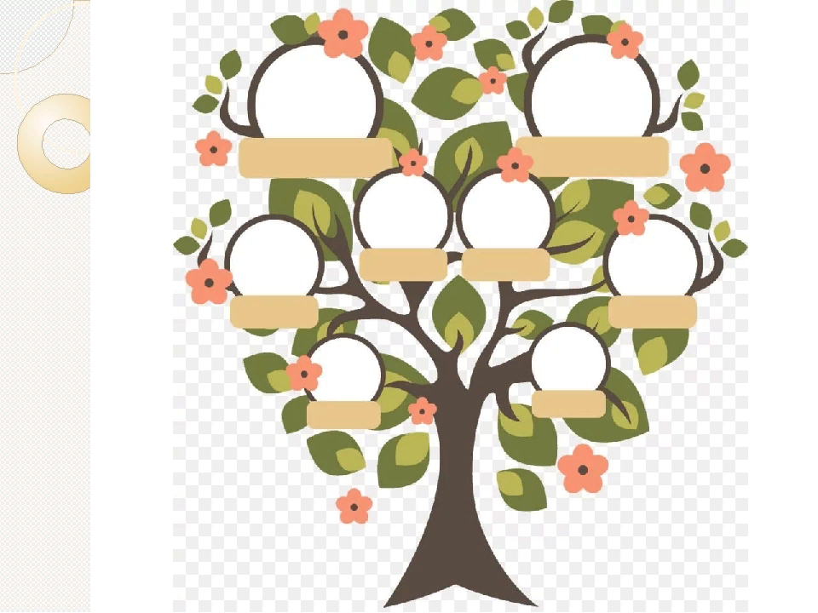

**Приложение 2. Дерево-корнеслов**

**РОДИНА**

**Приложение 3. Пословицы [3]:**

*Родина любимая - мать родимая.*

*Родину любить - верно Родине служить.*

*Любовь к Родине сильнее смерти.*

*Родина - всем матерям мать.*

*Если дружба велика - будет Родина крепка.*

*Для Родины своей ни сил, ни жизни не жалей.*

*Человек без Родины - соловей без песни.*

*Родина наша солнца краше.*

*За правое дело стой смело!*

*Кто Родину любит, тому она в долгу не будет.*

**Приложение 4. Чтение с пометами. Интересные факты о России [4]**

**Самая длинная железная дорога**

Транссибирская железнодорожная магистраль протянулась от Владивостока до Москвы на 9 298 км. Её путь проходит через 8 часовых поясов. Она пролегает по территориям 87 населённых пунктов. Железная дорога пересекает 16 рек (включая р. Волгу). Строительство пути велось 25 лет (1891 – 1916). Сумма затрат составили 1,5 млрд. руб.

**Лучшее оружие на планете**

Интересные факты о России, её вооружении можно почерпнуть из истории военных изобретений страны. Автомат Калашникова или АК-47 «Калаш» – это самое знаменитое стрелковое оружие в мире. На земле его произведённое количество превышает все остальные модели подобных орудий.

**Самовары**

Самовар – старинный аналог электрического чайника. Когда-то в нём кипятили воду для чая, заправляя его углём. Сейчас прибор считают предметом искусства, роскоши. Зачастую древний механизм ассоциируют только с русским укладом жизни. Но о подобном устройстве знали с античных времён. Например, им пользовались в Египте, Китае, Риме.

**Самый крупный музей**

Эрмитаж – гигантский музейный комплекс Он находится на Дворцовой набережной в Санкт-Петербурге. Его основала Екатерина II в 1764 г. Площадь всех помещений составляет 233 345 м2. Экспозиционно-выставочные залы занимают территорию размером 66 842 м2, а фондовые помещения – 42 000 м2. В стенах музея собрано больше 3 000 000 различных произведений искусства. Здесь артефакты каменного века соседствуют с экспонатами современности. Эрмитаж посещает более 5 000 000 человек год.

**Крупнейший заповедник**

На территории Российской Федерации расположено 109 заповедных зон, 43 огромных национальных парка, 70 заказников. Вместе они занимают пространство 600 000 км2. Это 4% от всей площади государства.

**Самый активный вулкан**

Ключевская сопка – этой интенсивно действующий вулкан, расположенный на восточном хребте полуострова Камчатка. Он образовался в период Голоцен. На российской территории это высшая горная вершина, находящаяся вне Кавказа. Его высота – 4 км 850 м. Возраст горы – 7000 лет.

**Самый большой в мире лес – сибирская тайга**

Восточно-Сибирская тайга занимает пространство размером 3 900 000 км2. Это самый огромный лес на земле. В нём преобладают светлохвойные, лиственные деревья. Уникальная экосистема входит в перечень Всемирного фонда дикой природы.

**Самая длинная граница**

Интересные факты о России, её границах известны и из области географии страны. Самая протяжённая сухопутная пограничная линия в мире проходит между Россией и Казахстаном. Она тянется на 7500 км.

**Московское метро** самое красивое и точное в мире. Поезда приходят каждые 90 секунд.

**Приложение 5. Таблица.**

|  |  |  |  |
| --- | --- | --- | --- |
| **V** | **+** | **—** | **?** |
| Здесь кратко записываются понятия, встречающиеся в тексте, которые уже были известны детям. | Отмечается все новое, что стало известно из текста | Отмечаются противоречия. То есть, ученик отмечает то, что идет вразрез с его знаниями и убеждениями. | Перечисляются непонятные моменты, те, что требуют уточнения или вопросы, возникшие по мере прочтения текста. |

**Приложение 6. Игра «Да-нет»**

***Вопросы:***

1. *Россия – самая большая страна в мире. (да)*
2. *Площадь России в 2 раза больше площади поверхности планеты Плутон. (нет, правильный ответ: приблизительно равна).*
3. *В России находится самое глубокое озеро в мире, которое считается самым крупным источником чистейшей пресной воды на нашей планете. (да)*
4. *Россия – единственное государство, территория которого омывается двенадцатью морями. (+да)*
5. *Западно-Сибирская равнина — самая маленькая равнина на Земле.*

*(нет, правильный ответ: самая большая)*

1. *Метро Санкт-Петербурга– самое глубокое в мире. (да)*
2. *В Санкт-Петербурге мостов в три раза меньше, чем в Венеции*

*(нет, правильный ответ: больше)*

1. *Россию отделяют от Америки 4 километра. (+да)*
2. *Урал — самые старые горы в мире. (нет, правильный ответ: самые старые)*
3. *Московский Кремль – самая большая в мире средневековая крепость. (да)*

|  |  |  |
| --- | --- | --- |
| **Номер вопроса** | **Да** | **Нет** |
| **1** |  |  |
| **2** |  |  |
| **3** |  |  |
| **4** |  |  |
| **5** |  |  |
| **6** |  |  |
| **7** |  |  |
| **8** |  |  |
| **9** |  |  |
| **10** |  |  |

**Ключ для проверки:**

|  |  |  |
| --- | --- | --- |
| **Номер вопроса** | **Да** | **Нет** |
| **1** | **+** |  |
| **2** |  | **+** |
| **3** | **+** |  |
| **4** | **+** |  |
| **5** |  | **+** |
| **6** | **+** |  |
| **7** |  | **+** |
| **8** | **+** |  |
| **9** |  | **+** |
| **10** | **+** |  |

**Приложение 7. *Правила написания синквейна:***

*1. В первой строчке тема называется одним словом (обычно существительным).*

*2. Вторая строчка - это описание темы в двух словах (двумя прилагательными).*

*3. Третья строка - это описание действия в рамках этой темы тремя словами.*

*4. Четвертая строка - предложение из четырех слов, раскрывающее суть темы или отношение к ней.*

*5. Последняя строка - это синоним из одного слова, который повторяет суть темы.*

**Приложение 8. Стихи о Родине [2,4]**

*Я себя не мыслю без России,  
Без её берёз и тополей,  
Без её невыплаканной сини,  
Без её заснеженных полей.*

*Я себя не мыслю без России,  
Без родной земли, где все моё,  
Где легла мне на сердце впервые  
Песня колыбельная её.*

*Без её неизмеримой силы,  
Без её распахнутых морей...  
Я себя не мыслю без России,  
Без её любви и без моей!*

*Родина – слово большое, большое!*

*Пусть не бывает на свете чудес,*

*Если сказать это слово с душою,*

*Глубже морей оно, выше небес!*

*В нем умещается ровно полмира:*

*Мама и папа, соседи, друзья.*

*Город родимый, родная квартира,*

*Бабушка, школа, котенок … и я.*

*Зайчик солнечный в ладошке,*

*куст сирени за окошком*

*и на щёчке родинка –*

*это тоже Родина.*

*Я узнал, что у меня*

*Есть огромная родня:*

*И тропинка,*

*И лесок,*

*В поле — каждый Колосок,*

*Речки,*

*Небо надо мною –*

*Это всё моё, родное!*

*Если скажут слово «родина»,*

*Сразу в памяти встаёт*

*Старый дом, в саду смородина,*

*Толстый тополь у ворот.*

*У реки берёзка-скромница*

*И ромашковый бугор…*

*А другим, наверно, вспомнится*

*Свой родной московский двор.*

*В лужах первые кораблики,*

*Где недавно был каток,*

*И большой соседней фабрики*

*Громкий радостный гудок.*

*Или степь от маков красная,*

*Золотая целина…*

*Родина бывает разная,*

*Но у всех она одна!*

*Что значит: Родина моя?*

*Ты спросишь. Я, отвечу:*

*Сначала тропочкой земля*

*Бежит тебе навстречу,*

*Потом тебя поманит сад*

*Душистой веткой каждой,*

*Потом увидишь стройный ряд*

*Домов многоэтажных*

*Потом пшеничные поля*

*От края и до края,*

*Все это-Родина твоя,*

*Земля твоя родная.*

*Чем старше станешь и сильней,*

*Тем больше пред тобою*

*Она заманчивых путей*

*Доверчиво откроет.*

**Приложение 9. Творческая работа.**



